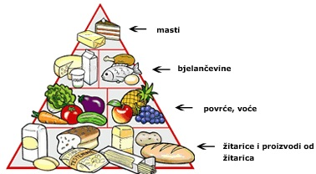

PIRAMIDA ZDRAVE PREHRANE

Izvor slike: http://os-cavle.skole.hr/_kolska_kuhinja/piramida_zdrave_prehrane

